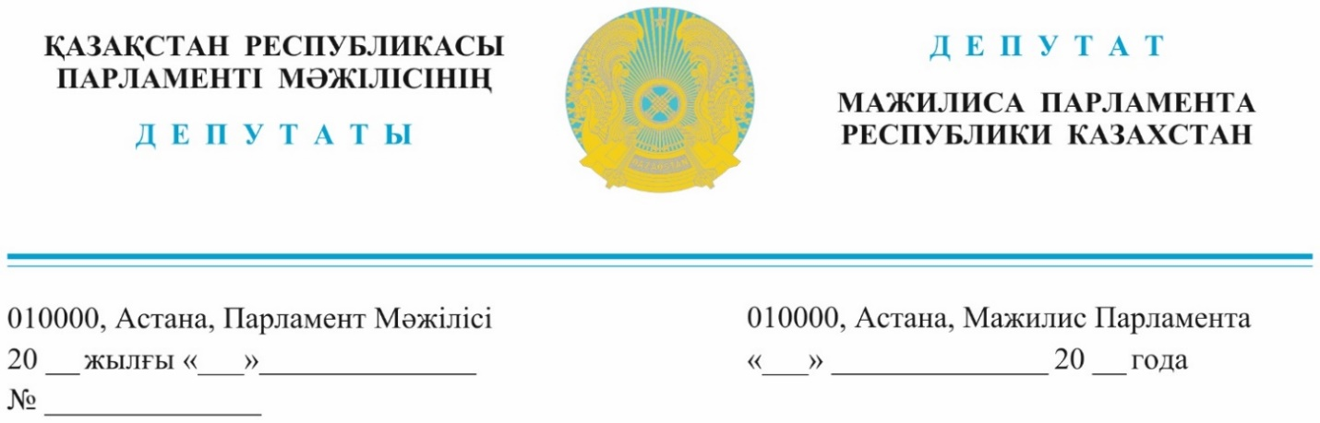
2023 жылғы 14 маусымда жарияланды

Қазақстан Республикасының
Премьер-министрі
Ә. А. Смайыловқа

ДЕПУТАТТЫҚ САУАЛ!

Құрметті Әлихан Асханұлы!

Елімізде жол мәселесі жыл сайын әртүрлі деңгейде көтеріліп келеді, Президентімізде жыл сайынғы Жолдауларында осы сұрақты назардан тыс қалдырмайды. «Әділетті мемлекет. Біртұтас ұлт. Берекелі қоғам» атты Жолдауында мемлекет басшысы: «Автожол құрылысына, оның ішінде жергілікті жолдардың сапасына баса мән беру керек. Бюджеттен қыруар қаржы бөлінсе де, бұл мәселе әлі шешімін таппай отыр»- атап өтті.
«Халықпен бірге!» атты «AMANAT» партиясының бағдарламасында республикалық маңызы бар жолдарды салу мен қайта жаңартуға, облыстық және аудандық маңызы бар жолдарды жөндеу жеке бағыт болып келеді. Партия мүшелері үнемі салынып жатқан және жөнделетін учаскелерге барады, депутаттық сауалдар жібереді, алайда проблемалар өте баяу шешіледі.
Сапасыз және тозығы жеткен жолдар жиі жол-көлік оқиғаларына себеп болып, азаматтарымыздың өмірі мен денсаулығына қауіп төндіреді. Атыраулықтар проблемаларын үнемі шешуді сұрайтын өзекті нысандардың бірі-Атырау-Астрахан автотрассасы. Бұл мәселе қауіпсіздікті қамтамасыз етуге де, елдің көліктік-логистикалық әлеуетін дамытуға да тікелей қатысы бар. Осы жылы қаржыландырудың жеткіліксіздігінен және инертті материалды жеткізудегі мәселелердің кесірінен жұмыстың белгіленген мерзімде аяқталмай қалу қаупі бар екеніне көз жеткізіп отырмыз.
Алдын ала мәліметтер бойынша қайта жаңарту жобасы құнының өсуі 43,8 млрд. теңгені құрайды. Несие бойынша 23,1 млрд теңге үнемдеу бар екенін ескерсек, жобаны аяқтау үшін республикалық бюджеттен тағы
20,7 млрд теңге қажет болады.
Сонымен қатар вагондар санының мәселесі өткір тұр. Еліміздің батыс өңірінде қазір көптеген нысандар іске асырылып жатқаны түсінікті, бірақ бұл олардың сапасыз және уақтылы жүзеге асырылуына себеп болмауы керек. «Атырау-Астрахань» жобасы үшін ағымдағы жылы қиыршық тасқа сұраныс
1 583 мың тонна немесе 22 943 вагон болса, бүгінгі күні шамамен 488,4 мың тоннасы немесе 7 087 вагон тасымалданды. Бұл дегеніміз бар жоғы 31%.
Қиыршық тасты дайындау қарқынын арттыру және ағымдағы жылы қозғалыстың ашылуын қамтамасыз ету үшін қосымша кемінде 4 құрамды тарту қажет және құрам айналымының уақытын қазіргідей 8-10 күннен
6-7 күнге дейін қысқарту қажет.
Бүгінгі күні Атырау-Доссор бағытында тәулігіне 7 мың көлік қатынаса, Атырау-Астрахань жол учаскесінде қазірдің өзінде күніне 7 мың көлік жүріп өтеді. Ал жол жөндеуден өткеннен кейін көлік саны 10-12 мыңға дейін жетеді деген болжам бар.
Сондықтан, өткізу қабілеттілігін арттыру және қозғалыс қауіпсіздігін қамтамасыз ету мақсатында қозғалыс қарқындылығының артқанын да ескере отырып, қазірдің өзінде «Атырау-Досор» және «Атырау-Астрахань» тас жолдарын бірінші техникалық санатқа реконструкциялау қажеттілігі туындап отыр. Сондай-ақ, Мемлекет басшысының 2022 жылғы 8 қарашадағы Атырау облысына сапары барысында «Атырау-Доссор» автожолының учаскесін үшінші техникалық санаттан бірінші санатқа ауыстыру туралы тапсырма берілген болатын. Алайда осы күнге дейін тапсырма орындалған жоқ.
Ақылы жолдар «жол проблемаларының» жеке блогы болып табылады.
Бұл ретте, «ҚазАвтоЖол ҰК» АҚ (бұдан әрі – ҚазАвтоЖол) ақылы автомобиль жолдары операторының қызметіне талдау жасалғанда, жолдарды пайдаланғаны үшін ақы алу есебінен, жолдардың ақылы учаскелері бюджет қаражатын тартпай-ақ норматив шегінде ұстауға болатыны анықталды.
2013-2019 жылдар аралығында Қазақстанда жолдарды пайдаланғаны үшін ақы алудың гибридті жүйесі енгізілді, яғни төлем терминалдары мен шлагбаумдар 4 учаскеде: Астана-Щучинск, Астана-Теміртау, Алматы-Қапшағай және Алматы-Қорғас тас жолдарында орнатылған, бұл учаскелердегі алымдар кемінде 97% құрайды.
2020 жылдан бастап CVT инвесторы «ҚазАвтоЖолмен» арада жасалған келісім-шартқа сәйкес Астана-Павлодар, Өзбекстан-Шымкент, Шымкент-Қызыл-Орда, Шымкент-Жамбыл, Жамбыл-Қайнар және Алматы-Талдықорған 6 учаскесінде ашық төлем жүйесінің бірінші кезеңін енгізе бастады, яғни төлем терминалдарсыз жүргізіледі және шлагбаумдар орнатылмаған. Аталған бөлімдерде осы ашық төлем жүйесі енгізілген күннен бастап жол ақысын есептеу және одан әрі өндіріп алу бойынша мәселелер орын ала бастады. Алымдар 60%-дан аспағанымен бірге 2023 жылғы
1 маусымдағы жағдай бойынша дебиторлық берешек 6,5 млрд теңгені құрады.
Мұндай қарыздың пайда болуына көліктердің сәйкестендіру сипаттамалары тіркеу құжаттарында көрсетілген деректермен сәйкес келмеуі себеп болған.
Қазақстан Республикасында көлік құралдарын сәйкестендіруге мүмкіндік беретін негізгі элемент мемлекеттік тіркеу нөмірлері болып табылады. Тәжірибе көрсеткендей, пайдалану ережелерін бұзғаны үшін жазаның қатаңдатылғанына қарамастан, жалған мемлекеттік тіркеу нөмірлік белгілерін ішінара немесе толық жасыру және пайдалану фактілері бар. Бұл фактілер ұлттық қауіпсіздік аясында көлік құралдарын анықтауды, көлік құралдарын іздеу процесін және басқа да процестерді қиындатады.
Мысалы, БАӘ, Түркия, Қытай, Малайзия сияқты әлемнің көптеген елдерінде нөмірлерге радиожиілік белгілерін (RFID - Radio Frequency Identification, радиожиілік сәйкестендіру) енгізу технологияларын қолданады, бұл көлік құралдарын анықтау мүмкіндіктерін айтарлықтай арттырады. Бұл технологияны мемлекеттік тіркеу нөмірлік белгілерінің қолданыстағы өндірісіне енгізуге мүмкіндік бар. Оны қолдану дебиторлық берешекті азайтады, өйткені көлікті тану 98%-ға дейін артады, ақы алу дұрысырақ болады, көліктерді ұрлау және қылмыстық мақсатта пайдалану азаяды.
Жоғарыда айтылғандардың негізінде біз мыналарды ұсынамыз:
- «Атырау-Астрахань» тас жолының құрылысын тез аяқтау мақсатында инертті материалдарды жеткізу үшін вагондармен қамтамасыз ету шараларын шұғыл ұйымдастыру;
- «Атырау-Астрахань» автожолын қайта жаңарту жобасын қаржыландыру мәселесін тез арада шешу;
- «Атырау-Доссор» және «Атырау-Астрахань» автомобиль жолдарының учаскелерін бірінші техникалық санатқа ауыстыру бойынша нақты шаралар қабылдау;
- Мемлекеттік тіркеу белгілерінде РФИД технологиясын қолдану бойынша жұмысты ұйымдастыру;
Ақпаратты заңда көрсетілген мерзімде беруіңізді сұраймыз.

Құрметпен,
Қазақстан Республикасының
Парламент Мәжілісінің депутаты,
«AMANAT» партиясының
фракция мүшесі Д. Тұрғанов

Орынд.: Әбуов А.
Тел.: 74-64-34

